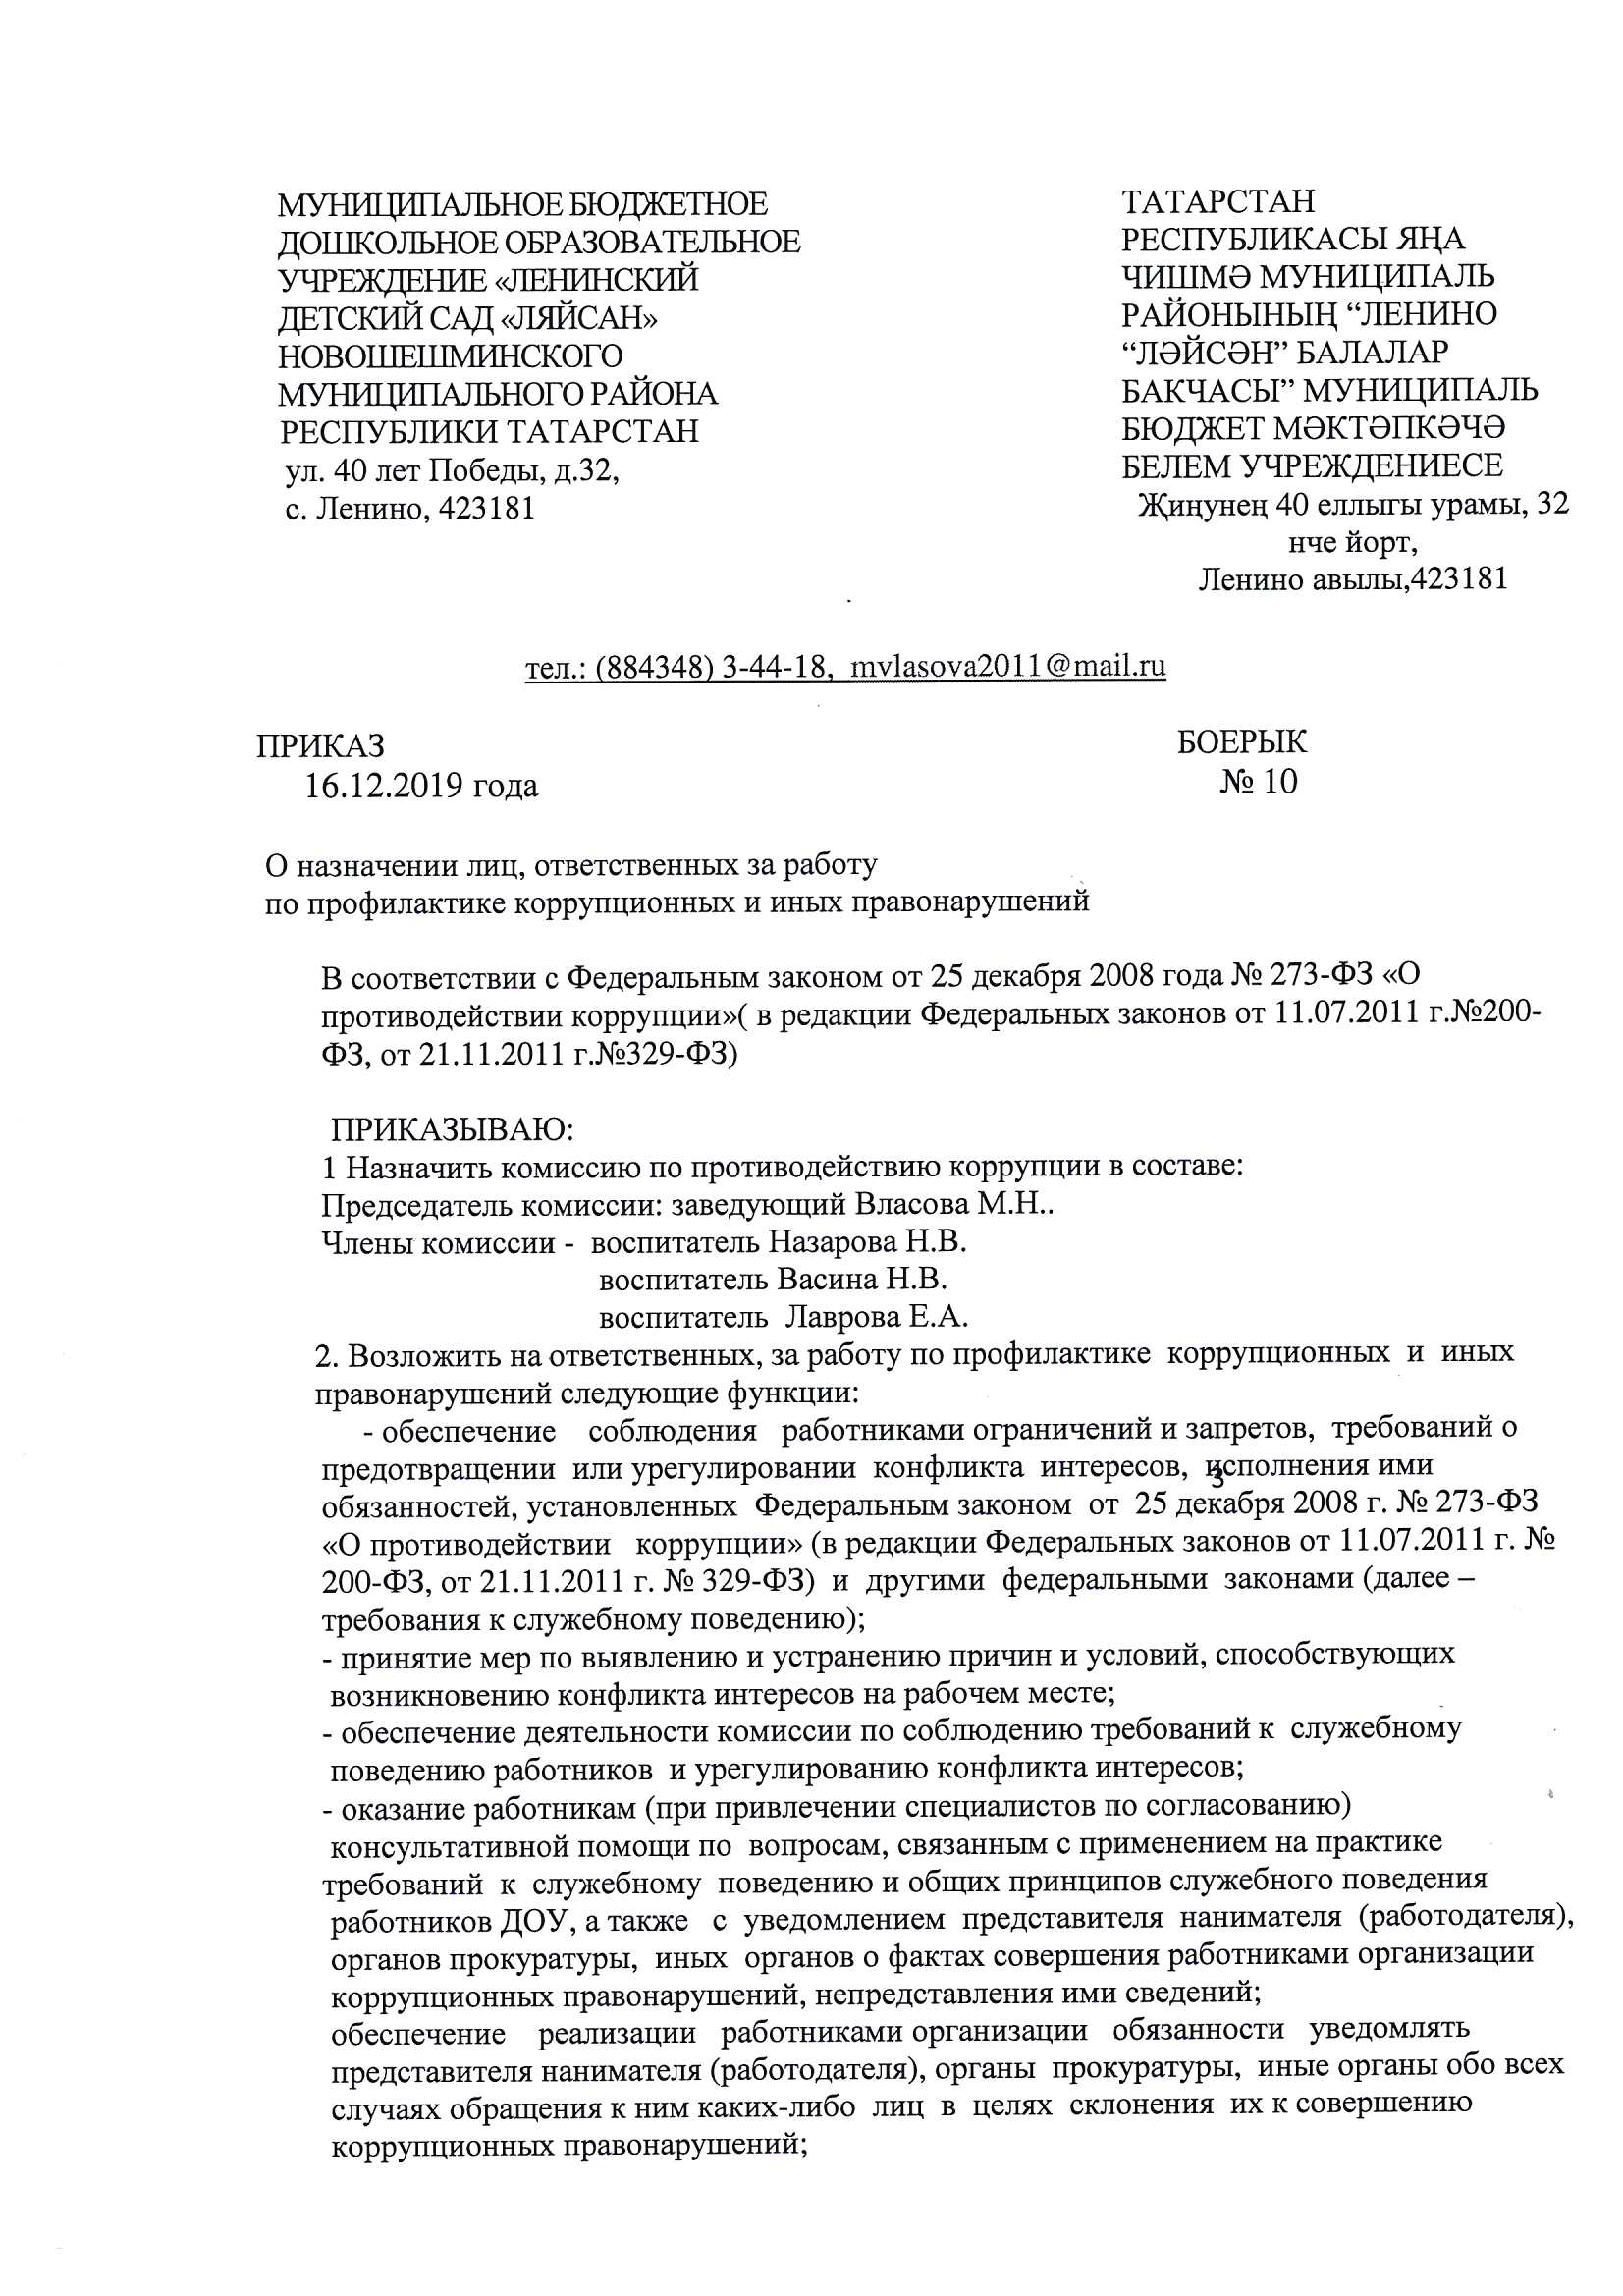

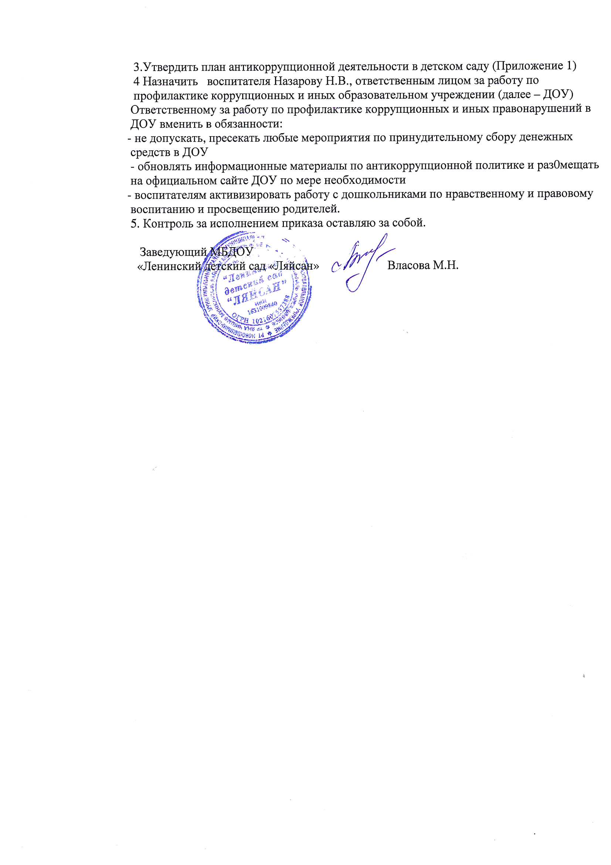

Приложение №1
к приказу №10
от 16.12.2019 года

План
мероприятий по противодействию коррупции МБДОУ

Мероприятия | Ответственное лицо за осуществление  мероприятия | Ответственное лицо за проведение контроля | Срок исполнения
1. Нормативное обеспечение противодействию коррупции
1.1.Формирование состава рабочей  группы по противодействию коррупции | Н.В. Назарова, воспитатель | М. Н. Власова заведующая | февраль
- Оформить стенд со следующей информацией:  - копия лицензии и приложения к лицензии на осуществление образовательной деятельности;  - правила приема обучающихся в образовательную организацию;  - режим работы образовательной организации;  - план по антикоррупционной деятельности | Н.В. Назарова,  воспитатель | М. Н. Власова, заведующая | Февраль
1.3. Формирование пакета документов, необходимых для организации работы рабочей группы по предупреждению коррупционных проявлений | М. Н. Власова  заведующая | Рабочая группа по противодействию коррупции | февраль
1.4.Проведение родительских собраний с целью разъяснения политики ДОУ в  отношении коррупции | Воспитатели | М. Н. Власова | Март
2. Организация взаимодействия с родителями и общественностью
2.1.Размещение на официальном сайте плана  финансово-хозяйственной деятельности и отчета об его исполнении |  | М. Н. Власова | Февраль
2.2.Ведение на официальном сайте лицея странички  «Противодействие коррупции» |  | М. Н. Власова | Постоянно
3. Осуществление контроля финансово-хозяйственной и образовательной деятельности образовательной организации в целях предупреждения коррупции
3.1.Осуществление контроля за соблюдением требований, установленных Федеральным законом от 05.04.2013 №44-ФЗ «О контрактной системе в сфере закупок, товаров, работ, услуг для  обеспечения государственных и муниципальных нужд» |  | М. Н. Власова | Постоянно

